Anexa la HCL 78/27.03.2025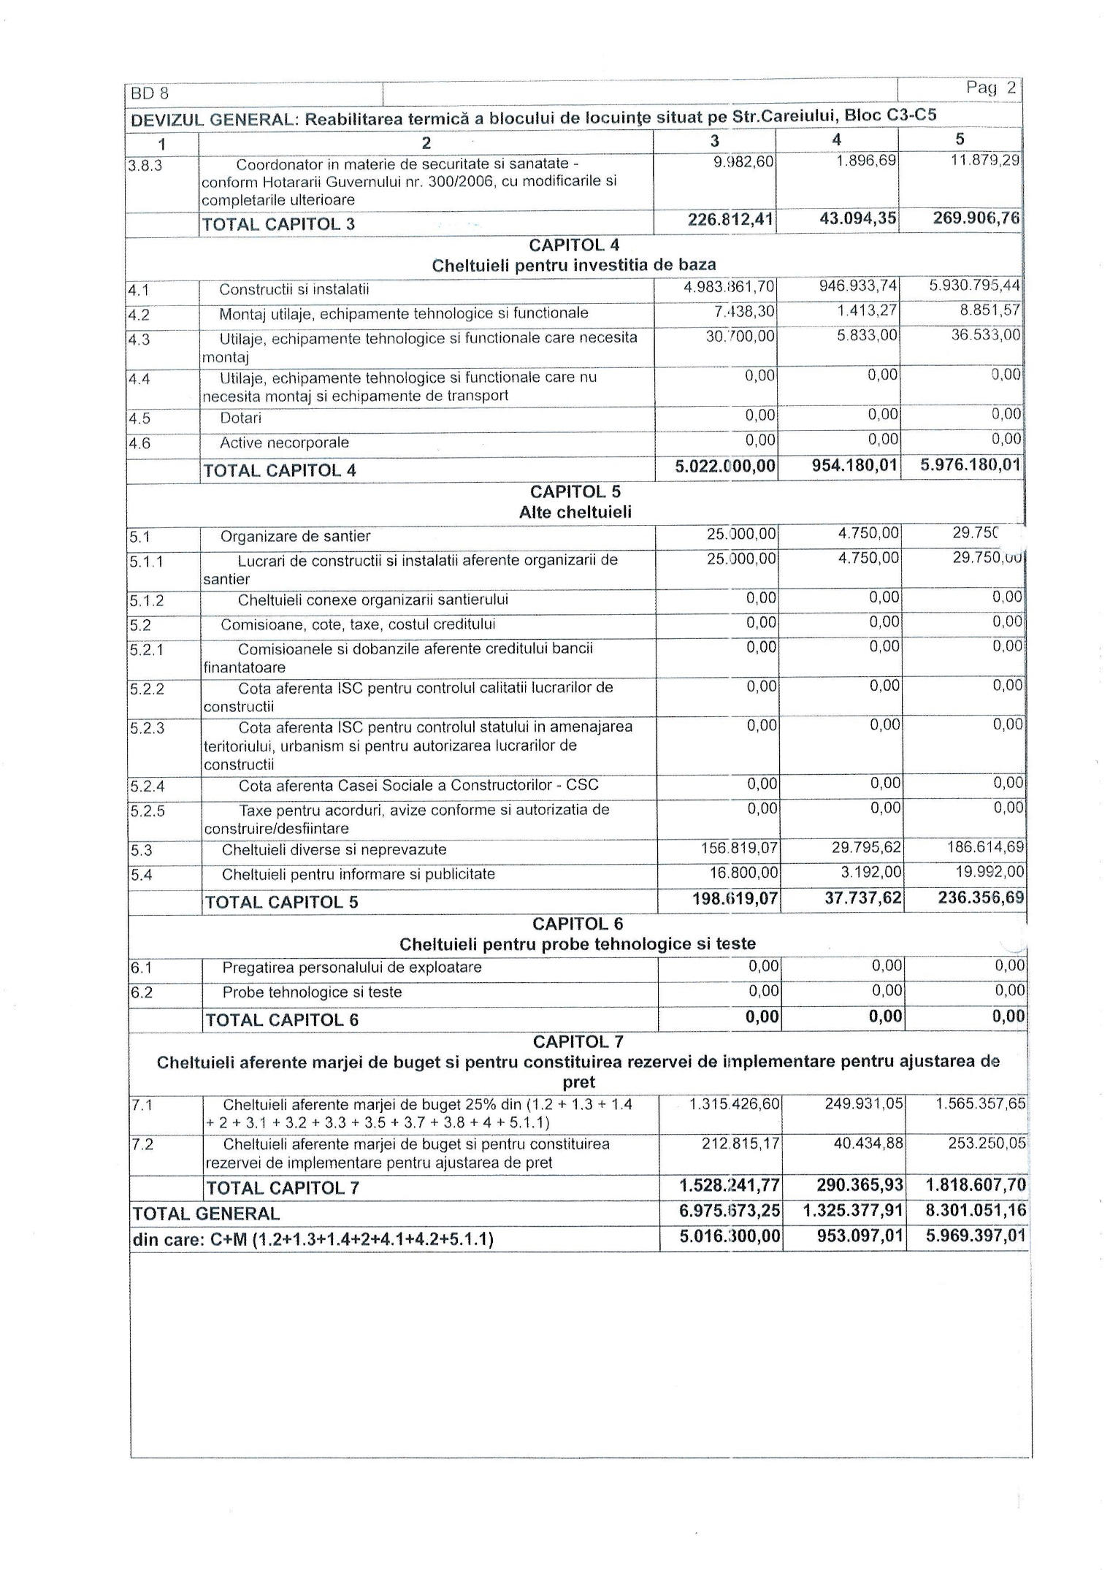

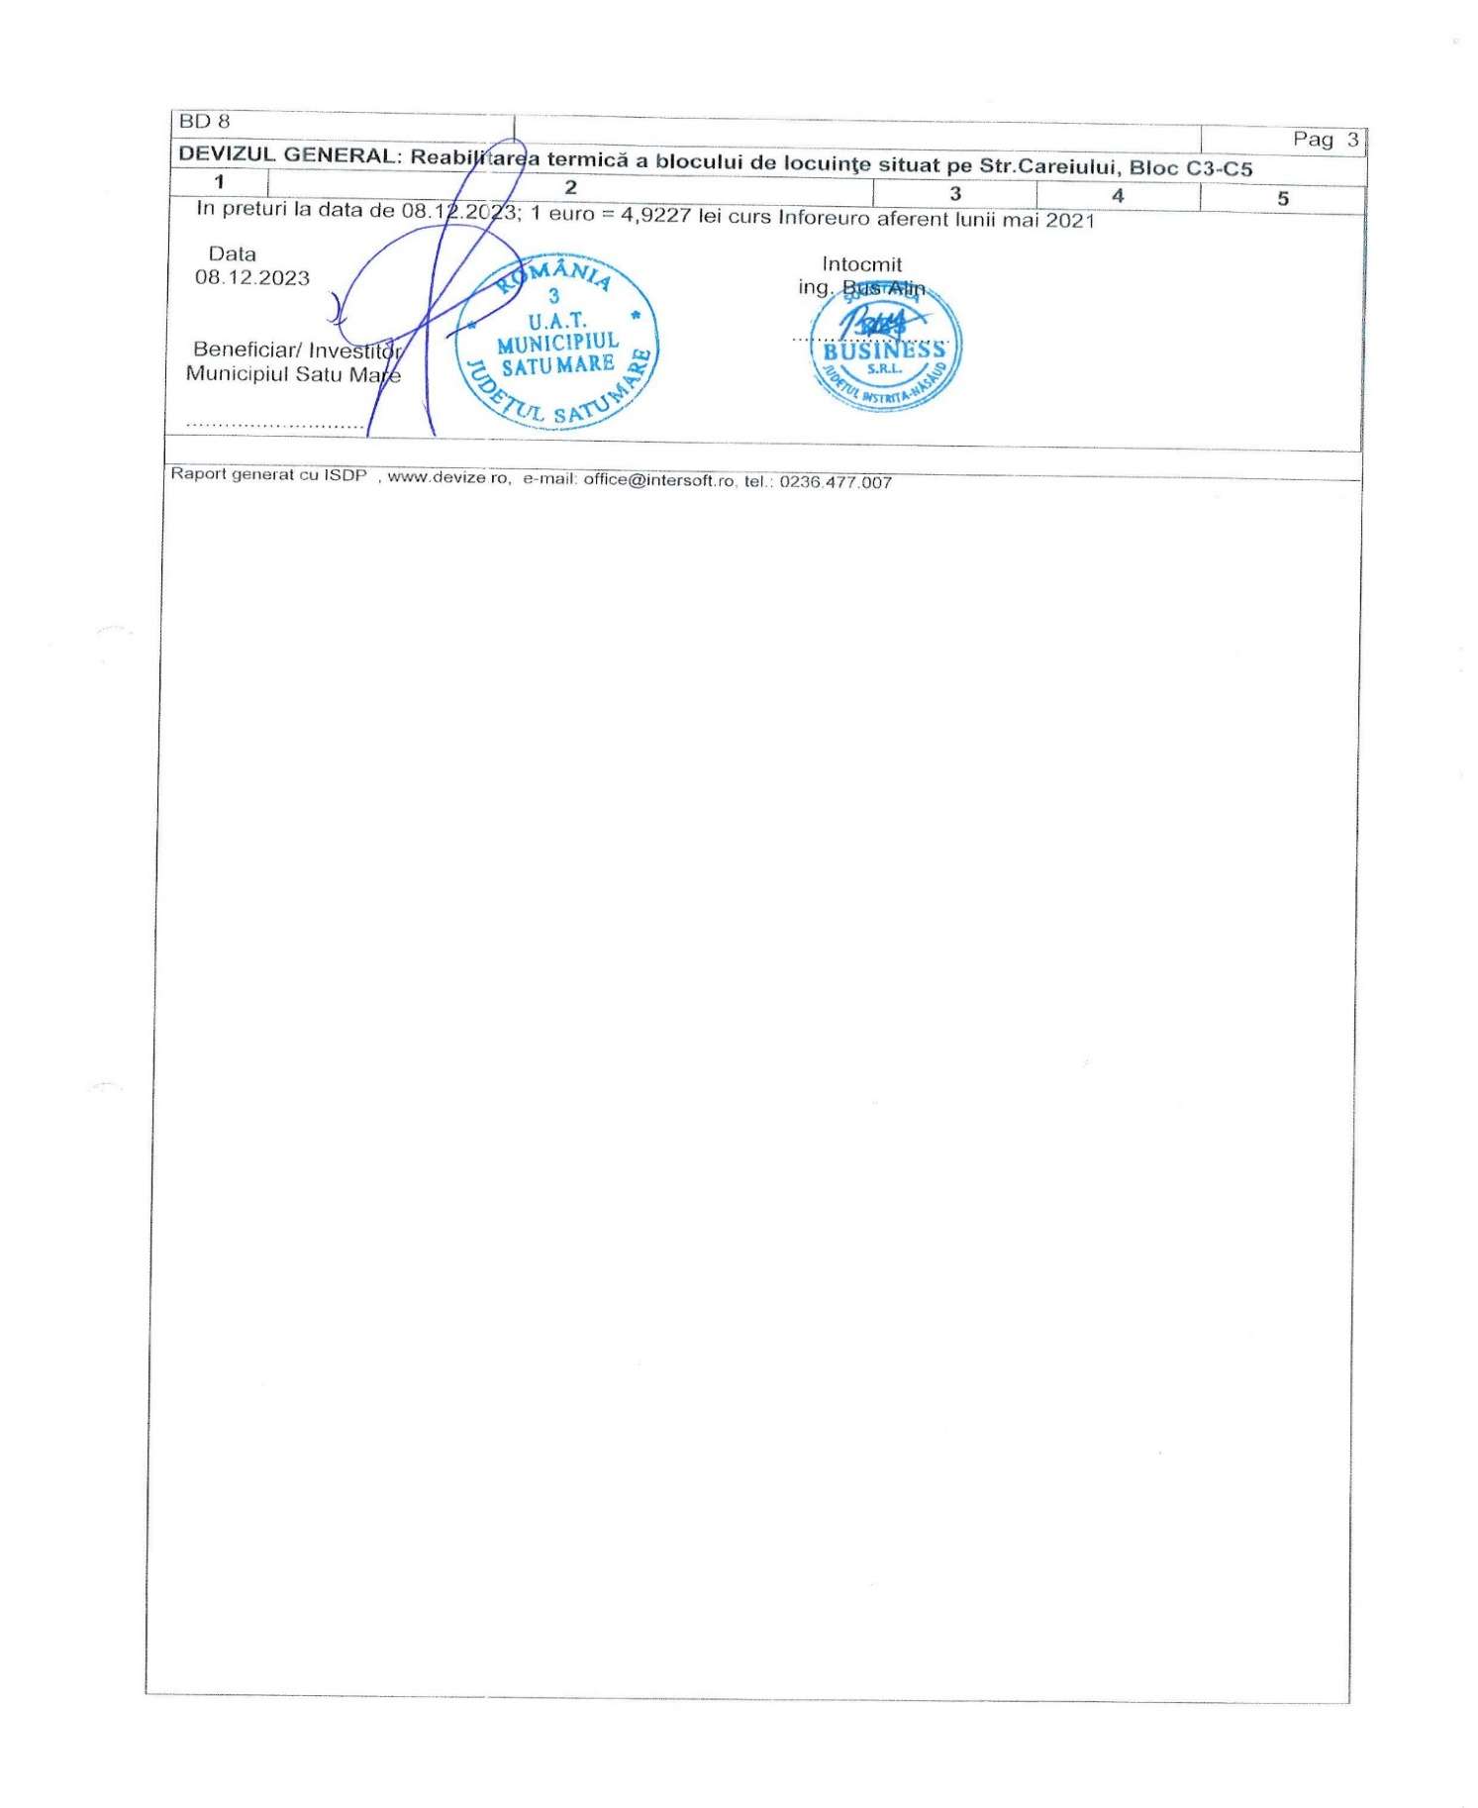

Primar Șef serviciu

Kereskényi Gábor Dr. Sveda Andrea

Vizat spre neschimbare

Președinte de ședință Secretar general